зимние
забавы

СУЩЕСТВИТЕЛЬНЫЕ: зима, снег, снежинка, снежок, Снегурочка, Дед мороз, снеговик, снежная баба, лед, каток, коньки, санки, лыжи, горка, забавы, елка, каникулы, гирлянда, мишура, шары, звезда, конфетти, подарки, праздник, радость, веселье, игры, карнавал, хоровод, маски, календарь, хлопушки, шишки, сугроб, снежный ком, хоккей, клюшка, шайба, соревнование.

ПРИЛАГАТЕЛЬНЫЕ: холодный, морозный, радостный, снежный, блестящий, разноцветный, веселый, трескучий, праздничный, новогодний, узорный, хрустящий, пушистый, ледяной, грустный, серебристый, пестрый.

ГЛАГОЛЫ: идет, наступает, кружится, рисует на окнах, покрывает, танцуют, веселятся, радуются, зажглись, вспыхнут, кидают, бросают, спускаются, скрипит, бегают, обгоняют, падать, отряхивать, мерзнуть, липнет, щиплет, колет.
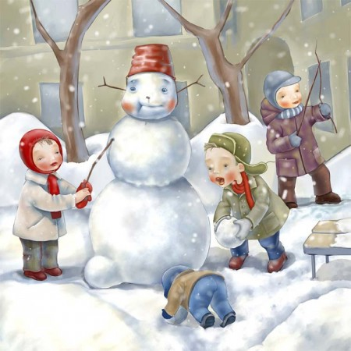

ВМЕСТЕ С ДЕТЬМИ

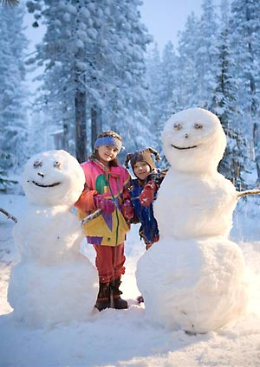
ПОДБЕРИ ПРИЗНАК К ПРЕДМЕТУ:

Елка (какая?)……
Праздник (какой?)…..
Елочные игрушки (какие?)…..

КОМУ ЧТО НУЖНО?

Хоккеисту – клюшка, шайба, коньки, каток, ворота…
Лыжнику - …
Фигуристу - …
Горке - …
Снеговику - …

ЗАГАДАЙТЕ ЗАГАДКИ:
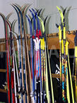
Две новые, кленовые
Подошвы двухметровые:
На них поставил две ноги
И по большим снегам беги.

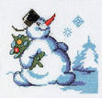

Меня не растили –
Из снега слепили
И вставили ловко
Мне в носик морковку.

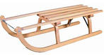
Я катаюсь на нем до вечерней поры.
Но ленивый мой конь возит только с горы.
А на горку всегда сам пешком я хожу
И коня своего за веревку держу.

